Volby by jasně ovládli Piráti se STAN

**Dnes 12:57 • Aktualizováno 13:04**

[**Jaroslav Soukup**](https://www.novinky.cz/autori/jaroslav-soukup-21)**,**[**Novinky**](https://www.novinky.cz/)

**Vítězem voleb by se podle volebního modelu Kantar pro Českou televizi stali Piráti spolu se STAN. Podle modelu koalice získala 34 procent hlasů. Druhé hnutí ANO by mělo 22 procent. Třetí by skončila koalice SPOLU se ziskem 17,5 procenta.**

REKLAMA

REKLAMA

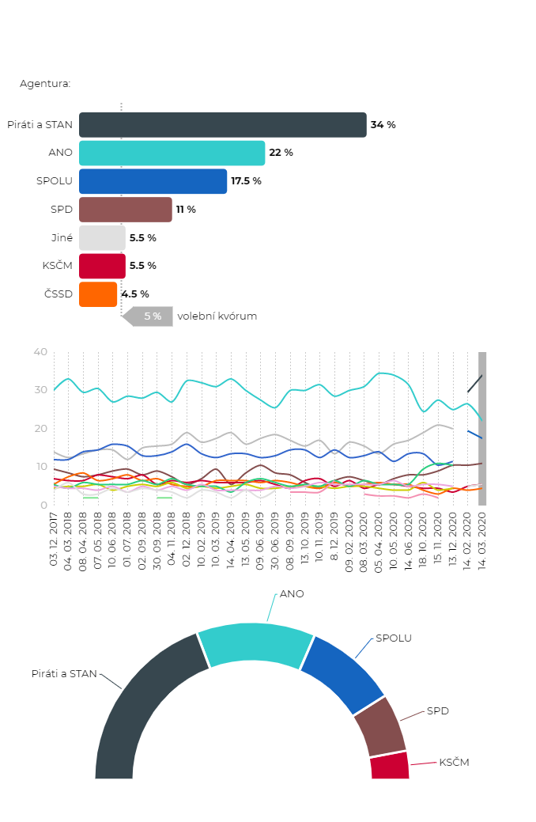

Agentura CVVM nabízí zcela jiný náhled

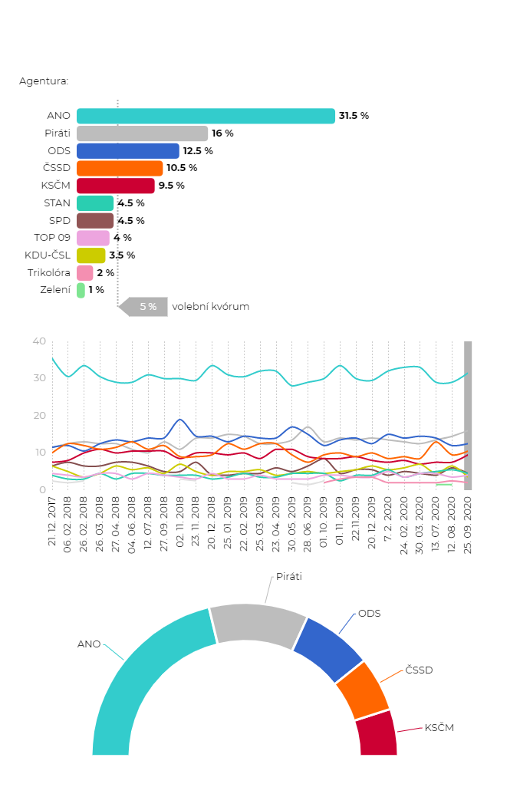

Agentura STEM nabízí také jiné výsledky

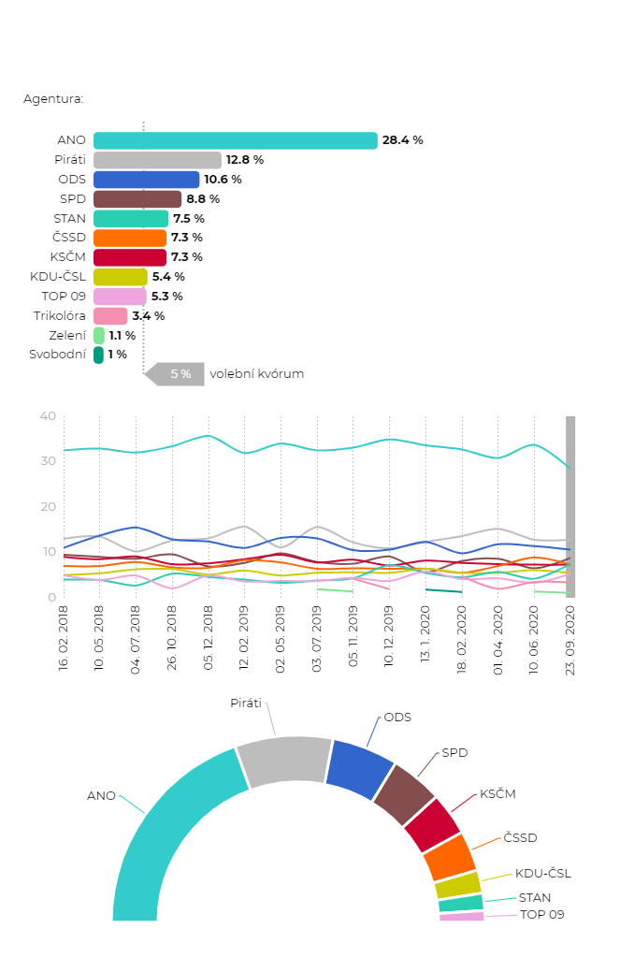

**Nabízí se otázka, proč Česká televize nabízí agenturu Kantar?**

**Odpověď je – pro manipulaci s diváky.**